J’utilise bien mon compas
S.Solides et figures

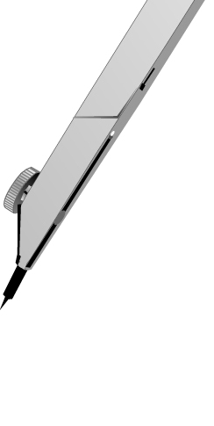
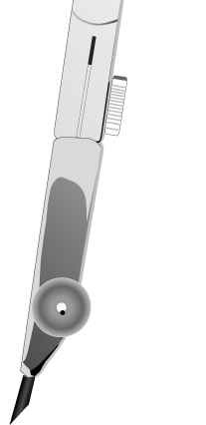
Etat du matériel :
La mine et la pointe sèche doivent être
situées à la même hauteur.
S’il s’agit d’un biseau, il est disposé
comme sur le dessin, vers l’extérieur.
Pointe comme biseau doivent être
taillés.

Lors de l’ouverture du compas, il est préférable d’écarter la mine de la pointe sèche plutôt que de tirer sur les deux parties simultanément…et ce afin de se préparer la prise de mesures.
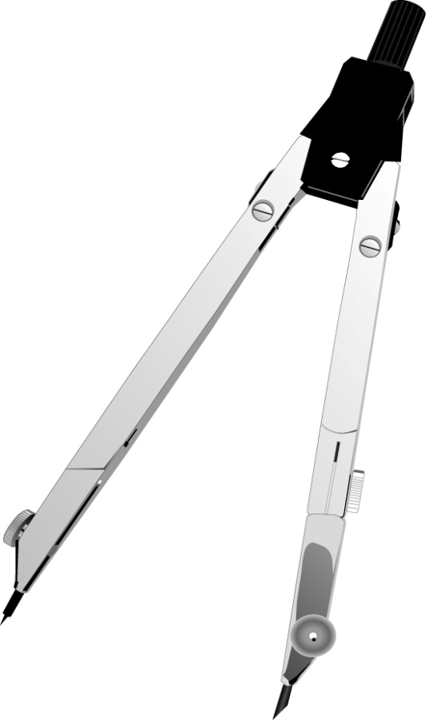
On fait pivoter en tenant l’extrémité supérieure
entre le pouce et l’index.

Eviter de travailler sur une surface lisse pour favoriser l’adhérence de la pointe sèche .

